Тема 12 Многолетний стебель древесных растений

1 Стебель хвойных древесных растений на примере сосны обыкновенной (Pinus sylvestris L.)
2 Стебель лиственных древесных растений на примере липы сердцелистной (Tilia cordata Mill.)

Основные понятия по теме

Однолетний стебель голосеменных покрыт эпидермисом (стенки его наружных клеток утолщены) и кутикулой. Под эпидермисом лежит первичная кора. Два-три верхних слоя ее состоят из плотно располагающихся клеток паренхимы, которые содержат вещества, окрашивающие их в бурый цвет. В одном из субэпидермальных слоев на ранних стадиях онтогенеза закладывается феллоген, формирующий пробку. Во внутренней зоне первичной коры хорошо видны идущие вдоль стебля смоляные ходы.
К паренхиме первичной коры примыкает флоэма. Наружная часть флоэмы представлена первичной флоэмой (на срезе различается с трудом). Вторичная флоэма представляет собой мелкие тонкостенные элементы, располагающиеся узкой полоской. Камбиальная зона отделяет флоэму от древесины. Древесина состоит из толстостенных одревесневших клеток многоугольной формы. Первичную ксилему образуют мелкие, сильно одревесневшие клетки. Она в виде небольших лопастей вдается в сердцевину. Вся остальная древесина – вторичная. Древесина пронизана многочисленными смоляными ходами, окруженными паренхимной обкладкой.
Весь массив проводящих тканей пересекают сердцевинные лучи. Первичные идут от сердцевины до флоэмы. Они формируются в период дифференциации первичных проводящих тканей из прокамбия. Камбий образует короткие вторичные лучи.
В центре стебля располагается паренхима сердцевины. Ее мелкие наружные клетки с утолщенными стенками образуют так называемую перимедуллярную зону.
Многолетний стебель отличается мощным развитием древесины, в которой хорошо различаются годичные кольца прироста. Их наружная зона (поздняя древесина) отличается сжатыми в радиальном направлении элементами, более толстостенными, чем элементы ранней древесины. Для многолетнего стебля характерна довольно широкая зона вторичной флоэмы. Проводит вещества только прилегающая к камбию ее часть – проводящая флоэма. В периферической части этой ткани – в непроводящей флоэме – радиальное расположение элементов нарушено.
В многолетних стеблях долго сохраняется первичная кора со смоляными ходами, но с возрастом наружная ее часть отделяется от внутренней клетками перидермы, залегающими в виде отдельных дуг, соединяющихся с наружной перидермой стебля. Так формируется корка сосны.
По сравнению с хвойными, у лиственных древесных растений гистологический состав элементов внутренней структуры более сложный. Стебель липы имеет типичное для древесных двудольных строение. В центре его располагается небольшой участок тонкостенных клеток сердцевины. Последняя окружена толстым слоем древесины. На границе с сердцевиной видны небольшие выступы участков первичной ксилемы, состоящей главным образом из кольчатых и спиральных сосудов.
Вторичная ксилема (древесина) представлена годичными кольцами. Сосуды летней и весенней древесины различаются по размеру. Такой тип древесины называют рассеянно-сосудистым. Кроме того, в древесине липы имеются трахеиды, однако на поперечном срезе их трудно отличить от сосудов. По всему годичному кольцу ее располагаются тонкостенные паренхимные клетки, часто заполненные содержимым. Они либо одиночные (диффузная паренхима), либо собраны в короткие (по 2 – 3 клетки) тангенциальные цепочки (метатрахеальная паренхима), не соприкасающиеся с сосудами. Остальная часть древесины состоит из многоугольных или таблитчатых волокон.
Древесину окружает зона камбия, за которой в виде трапеций располагаются участки вторичной флоэмы. К флоэме относятся ситовидные трубки с клетками-спутницами и лубяная паренхима, чередующаяся со слоями лубяных волокон. Между участками флоэмы лежат широкие сердцевинные лучи, сужающиеся в древесине до одного ряда клеток.
За флоэмой следует перициклическая зона, представленная чередующимися по кругу группами лубяных волокон (против участков флоэмы) и паренхимы (против сердцевинных лучей).
Вторичная флоэма, сердцевинные лучи (флоэмная их часть) и перициклическая зона составляют вторичную кору.
Кнаружи от вторичной коры начинается первичная кора. Ее внутренняя зона, примыкающая к перициклической, – эндодерма – у липы выражена слабо и почти не отличается от вышележащей паренхимы. Кнаружи от паренхимы располагается пластинчатая колленхима. Покрыт стебель перидермой, на которой часто видны остатки эпидермиса.

Практическое занятие 12

Цель: познакомиться с основными типами строения анатомической структуры многолетних стеблей древесных растений.

Материалы и оборудование: постоянные микропрепараты поперечных и радиальных срезов стеблей сосны и липы; микроскопы МБР-1; практикумы по анатомии и морфологии растений; таблицы.

Работа 1 Стебель хвойных древесных растений на примере сосны обыкновенной (Pinus sylvestris L.)

Ход работы
1 Рассмотреть срез однолетнего и многолетнего стебля сосны под микроскопом при малом и большом увеличении.
2 Зарисовать схематично детальное строение одно- и многолетнего стеблей сосны и отдельный его сектор, сделав при этом соответствующие обозначения (рисунок 12.1).
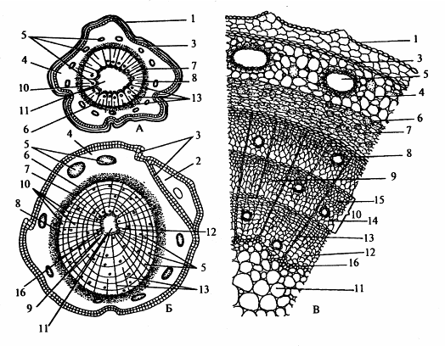
Рисунок 12.1 – Строение стебля сосны (Pinus sylvestris): А, Б – схематическое изображение строения однолетнего и многолетнего стеблей; В – сектор поперечного среза трехлетнего стебля (по В. Н. Вехову и др., 1980): 1 – эпидермис, 2 – чешуя корки, 3 – перидерма, 4 – паренхима первичной коры, 5 – смоляные ходы, 6 – первичная флоэма, 7 – луб, 8 – камбий, 9 – древесина, 10 – годичные кольца древесины, 11 – сердцевина, 12 – первичная ксилемма, 13 – сердцевинные лучи, 14, 15 – весенняя и летняя древесина, 16 – перимедуллярная зона сердцевины (из Г. А. Бавтуто, Л. М. Ерей, 2002)
Работа 2 Стебель лиственных древесных растений на примере липы сердцелистной (Tilia cordata Mill.)

Ход работы
1 Рассмотреть постоянный окрашенный препарат (обычная двухцветная окраска): одревесневшие клеточные оболочки на нем красного цвета, а цитоплазма и целлюлозные оболочки — синего. Познакомиться с общим планом внутреннего строения стебля при малом увеличении микроскопа, а затем при большом увеличении детально изучить его структуру (рисунок 12.2).
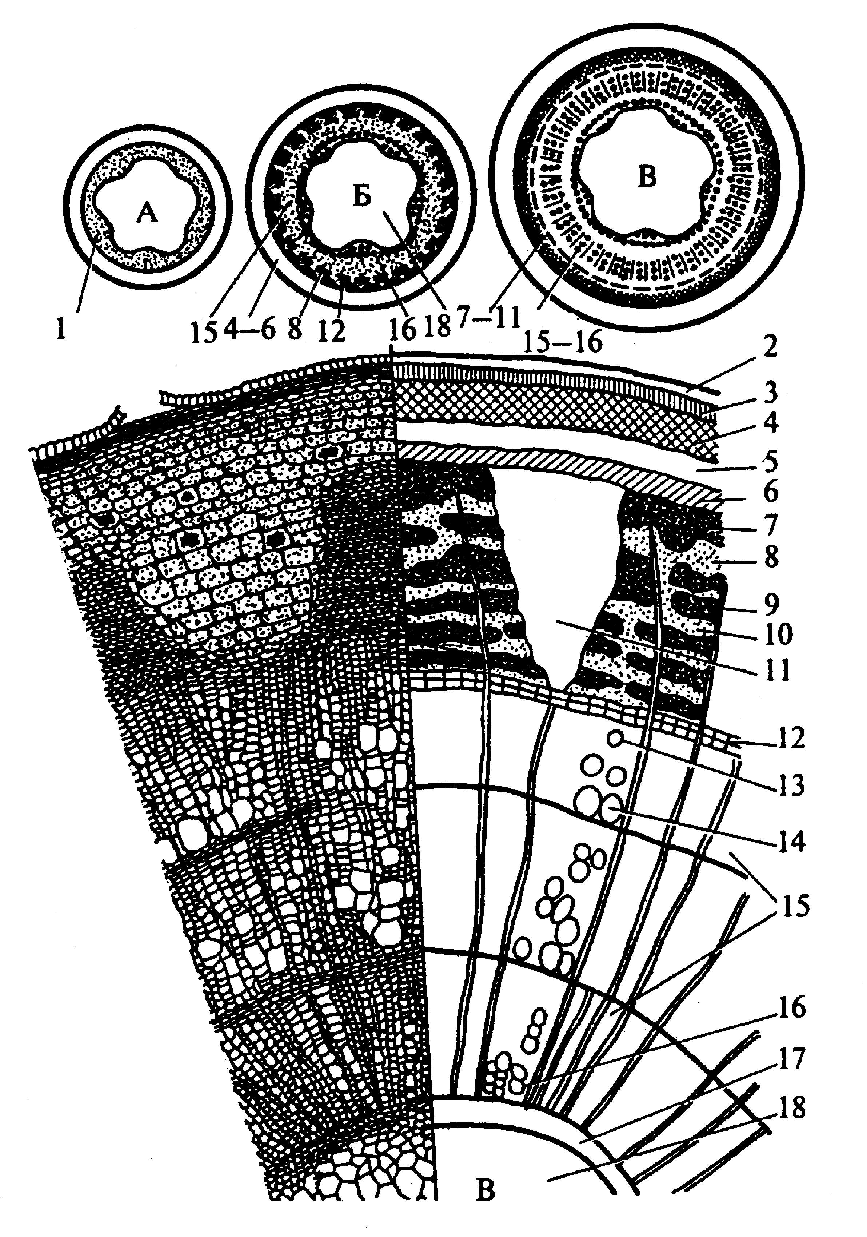
Рисунок 12.2 – Стебель липы сердцелистной (Tilia cordata) – поперечные срезы на разных уровнях (по В. Г. Хржановскому и др., 1982): А – на уровне появления прокамбия; Б – на уровне появления камбия; В – на уровне сформированной структуры: 1 – прокамбий; 2 – остатки эпидермиса; 3 – перидерма; 4 – колленхима; 5 – паренхима первичной коры; 6 – эндодерма; (4–6 – первичная кора); 7 – склеренхима перициклического происхождения; 8 – первичная флоэма; 9 – лубяные волокна; 10 – ситовидные трубки и клетки-спутницы; 11 – сердцевинный луч (7–11 – вторичная кора); 12 – камбий; 13 – летняя древесина; 14 – весенняя древесина (13–14 – годичное кольцо); 15 – древесина (вторичная ксилема); 16 – первичная ксилема; 17 – перимедуллярная зона сердцевины; 18 – сердцевина (из Г. А. Бавтуто, Л. М. Ерей, 2002)

Вопросы для самоконтроля

1 Из каких тканей состоит древесина и луб у хвойных и лиственных древесных растений? Каковы функции этих тканей?
2 Какие элементы входят в состав сердцевинных лучей сосны и липы? Какова функция этих лучей?
3 Что собой представляет вторичная кора? Чем она отличается от первичной?

Литература

1 Бавтуто, Г. А. Ботаника. Морфология и анатомия растений / Г. А. Бавтуто, В. М. Еремин. – Мн. : Высшая школа, 1997. – С. 204 – 226.
2 Бавтуто, Г. А. Практикум по анатомии и морфологии растений: учеб. пособие / Г. А. Бавтуто, Л. М. Ерей. – Мн. : Новое знание, 2002. – С. 235 – 258.
3 Ботаника : Морфология и анатомия растений: учеб. пособие для студентов пед. ин-тов по биолог. и хим. спец. / А. Е. Васильев [и др.]; – 2-е изд., перераб. – М. : Просвещение, 1988. – C. 241 – 253.

